Получение и применение оксидов (8 класс)

Цель урока: обобщить, систематизировать и углубить знания об оксидах, их химических свойствах, способах получения и областях применения.
Задачи урока:
образовательные:
- познакомить учащихся с основными способами получения оксидов;
- рассмотреть значения оксидов в природе и жизни человека;
- закрепить знания о химических свойствах оксидов;
развивающие:
- продолжить формирование умений анализировать, сравнивать, делать выводы;
- продолжить формирование интереса к предмету химия;
- совершенствовать коммуникативные умения учащихся в совместной деятельности;
воспитательные:
- продолжить формирование научного мировоззрения;
- воспитывать отношение к химии как к одному из фундаментальных компонентов естествознания;
- воспитывать самостоятельность и навыки культуры общения.
Тип урока: комбинированный.

План урока
I. Организационный момент
II. Проверка домашнего задания
III. Целеполагание
IV. Актуализация знаний
V. Изучение нового материала
VI. Закрепление нового материала
VII. Домашнее задание
VIII. Рефлексия

ХОД УРОКА
- Организационный момент
Учитель приветствует учащихся, проверяет их готовность к уроку.
- Проверка домашнего задания
У доски учащиеся выполняют домашнее задание №7, 9 (§11)
С учащимися проводится игра «Не вижу, но слышу».
Условия игры: учитель читает утверждения, а учащиеся, которые в это время сидят с закрытыми глазами, на каждое верное утверждение поднимают руку. Глаза закрывают для того, чтобы сидящие впереди не влияли на мнение остальных. По числу поднятых рук, можно судить о степени усвоения изученного.
существуют следующие группы оксидов: основные и кислотные.
Н₂СО₃ – кислотный оксид.
кислотные оксиды реагируют с водой, основаниями, основными оксидами.
основные оксиды реагируют с водой, кислотами, кислотными оксидами
оксид кальция реагирует с гидроксидом натрия
в результате взаимодействия кислотного оксида с водой образуется соль.
- Целеполагание
Объявляется тема урока. Исходя из темы, учащиеся самостоятельно ставят цель урока.
- Актуализация знаний и умений учащихся.
Учитель читает загадку. Я у древних химиков самым главным веществом считалась. «Начало всех начал» – говорил греческий учёный Фале, живший в VI в. до н.э. и утверждавший, что окружающий мир возник из меня – «первичной материи». Я в древности считалась матерью жизни и смерти. Мне поклонялись, а по преданиям древней Руси, во мне жили русалки и водяные. У древних народов Азии в прошлом я служила причиной войн и борьбы. Являюсь важным двигателем, который не ломается, не ржавеет, не горит, не гниёт и ни кем не уничтожается. Кто я? (Вода)

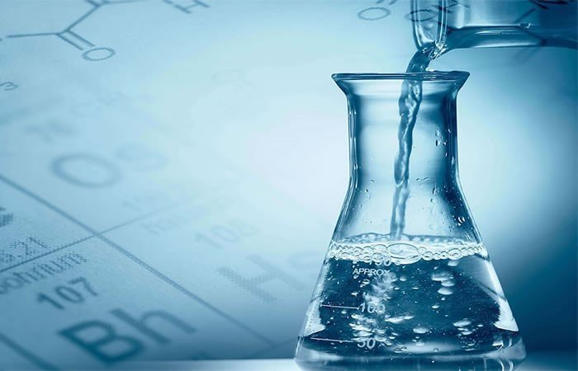

На этом этапе учащимся предлагается устно охарактеризовать некоторые понятия темы.
1. Реакция разложения.
2. Реакция соединения.
3. Реакция горения.
4. Оксиды.
5. Кислотные оксиды.
6. Основные оксиды.
7. Солеобразующие оксиды.
8. Несолеобразующие оксиды.

- Изучение нового материала
А знаете ли вы, что если два кусочка металла соприкоснуться в космосе, они приварятся друг к другу. Это звучит невероятно, но правда. Если на их поверхности не будет оксидов, то так и произойдет.
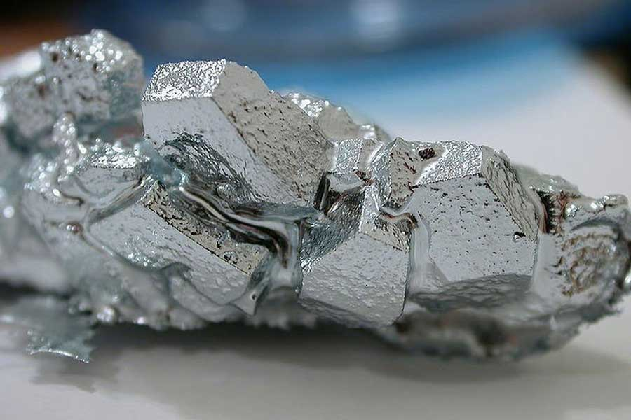
На Земле такого не происходит, потому что в атмосфере на поверхности сразу образуются оксиды. Может показаться, что это большая проблема, но на самом деле это не так. Все инструменты до полета в космос непроизвольно окисляются на Земле. Подобное явление холодной сварки было специально изучено в космосе и было подтверждено опытами.
Второе название Марса – Красная планета. Ученые выдвинули гипотезу, что такой цвет вызван присутствием в атмосфере планеты большого количества оксидов железа. Наличие пыли в атмосфере придает небу Марса розоватый оттенок.
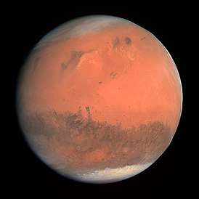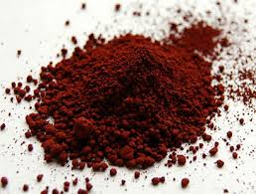
Получение оксидов

Горение Разложение

Простых сложных нерастворимых солей кислот
веществ веществ оснований
Демонстрация опыта: горение простых веществ и разложение осования (на усмотрение учителя)
Применение оксидов
Заполнение таблицы «Применение оксидов». Класс делится на 2 части. Одна часть класса заполняет применение основных оксидов, вторая – кислотных.
Формула  оксида | Применение
H₂O | В быту, технике, промышленности.
Al₂O₃ | Получение алюминия, изготовление искусственных драгоценных камней – рубина и сапфира. Мелкие кристаллы применяются в производстве наждачной бумаги.
CO₂ | В пищевой промышленности для изготовления всех газированных напитков. Твердый оксид углерода «сухой лед» применяют для хранения мороженного, для сильного охлаждения различных материалов.
SO₂ | Используется для производства сернистой кислоты. Так как этот газ убивает микроорганизмы, им окуривают овощехранилища и склады. Оксид серы (IV) используется для отбеливания соломы, шелка и шерсти, то есть материалов, которые нельзя отбеливать хлором. Применяется он также и в качестве растворителя в лабораториях.
SiO₂ | Производства стекла и бетона. Вместе с оксидом свинца применяется для изготовления полудрагоценных камней и украшений («кристаллы Сваровски»).
CaO | «Негашеная известь» для изготовления различных строительных материалов.
Fe₂O₃, Cr₂O₃, ZnO, TiO | Для изготовления красок.

Осуществляется проверка таблицы, в ид фронтального опроса.

- Закрепление нового материала:
Укажите ряд, в котором приведены формулы только основных оксидов:
А) CO2, CaO, CuO.
Б) CO2, Na2O, P2O5.
В) P2O5, Na2O, FeO.
Г) CaO, Na2O, FeO.
Выберите правильный ответ. Оксид натрия не взаимодействует:
А) с водой.
Б) с кислотами.
В) с основаниями.
Г) с кислотными оксидами.
Определите объем газа, выделившегося при разложении карбоната кальция массой 25г.
Закончить уравнения химической реакции
S + O₂ = H₂SiO₃ =
CH₄ + O₂ = CaCO₃ =
Mg(OH)₂ =
Фронтальные вопросы о применении оксидов.
- Информация о домашнем задании
§12, задания 4, 10.
- Рефлексия
Лестница успеха
На большом листе картона нарисована лестница.
Каждому ученику необходимо раздать изображения трех человечков: одного – с опущенными руками; второго – с руками, разведенными в стороны; третьего – с руками, поднятыми вверх.
Если урок прошел неудачно по ощущениям ребенка, он крепит первого человечка на нижнюю ступеньку. Если средне — второго оставляет в середине лестницы. Если успешно — закрепляет фигурку с поднятыми вверх руками на верхней ступеньке.

